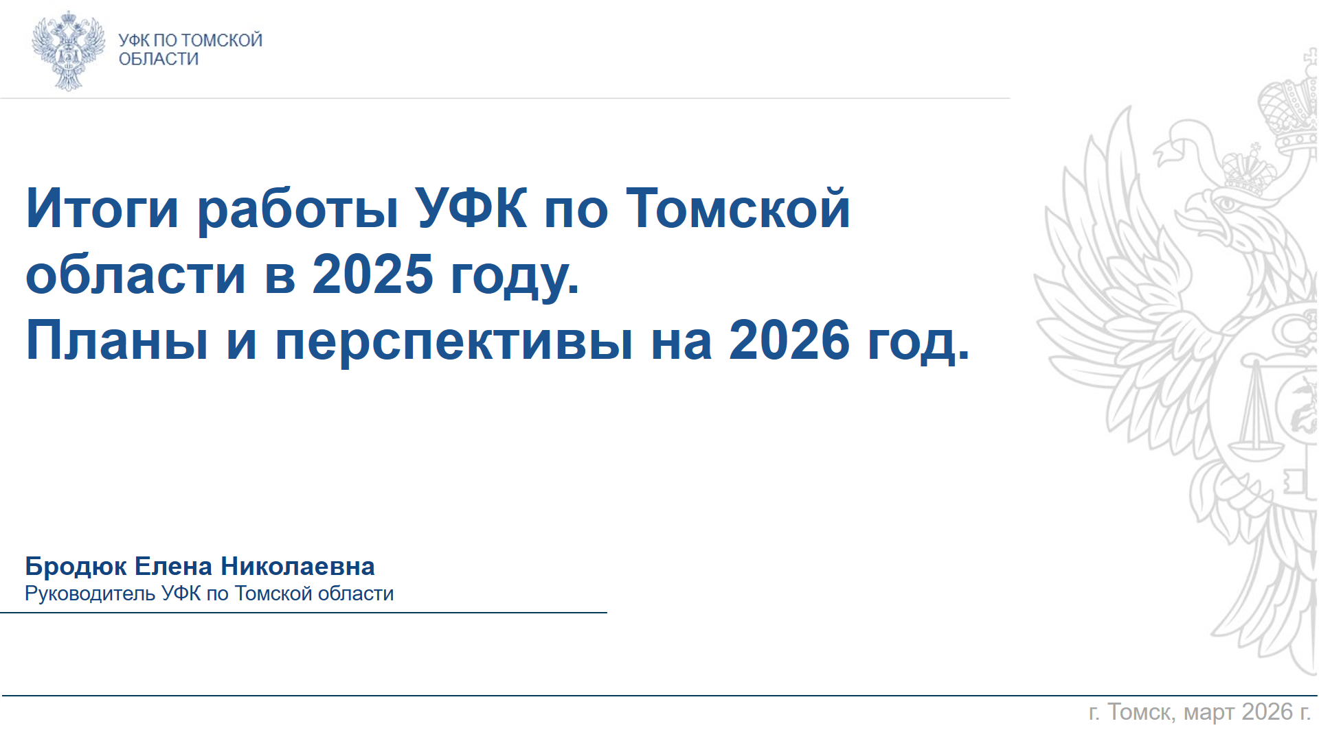
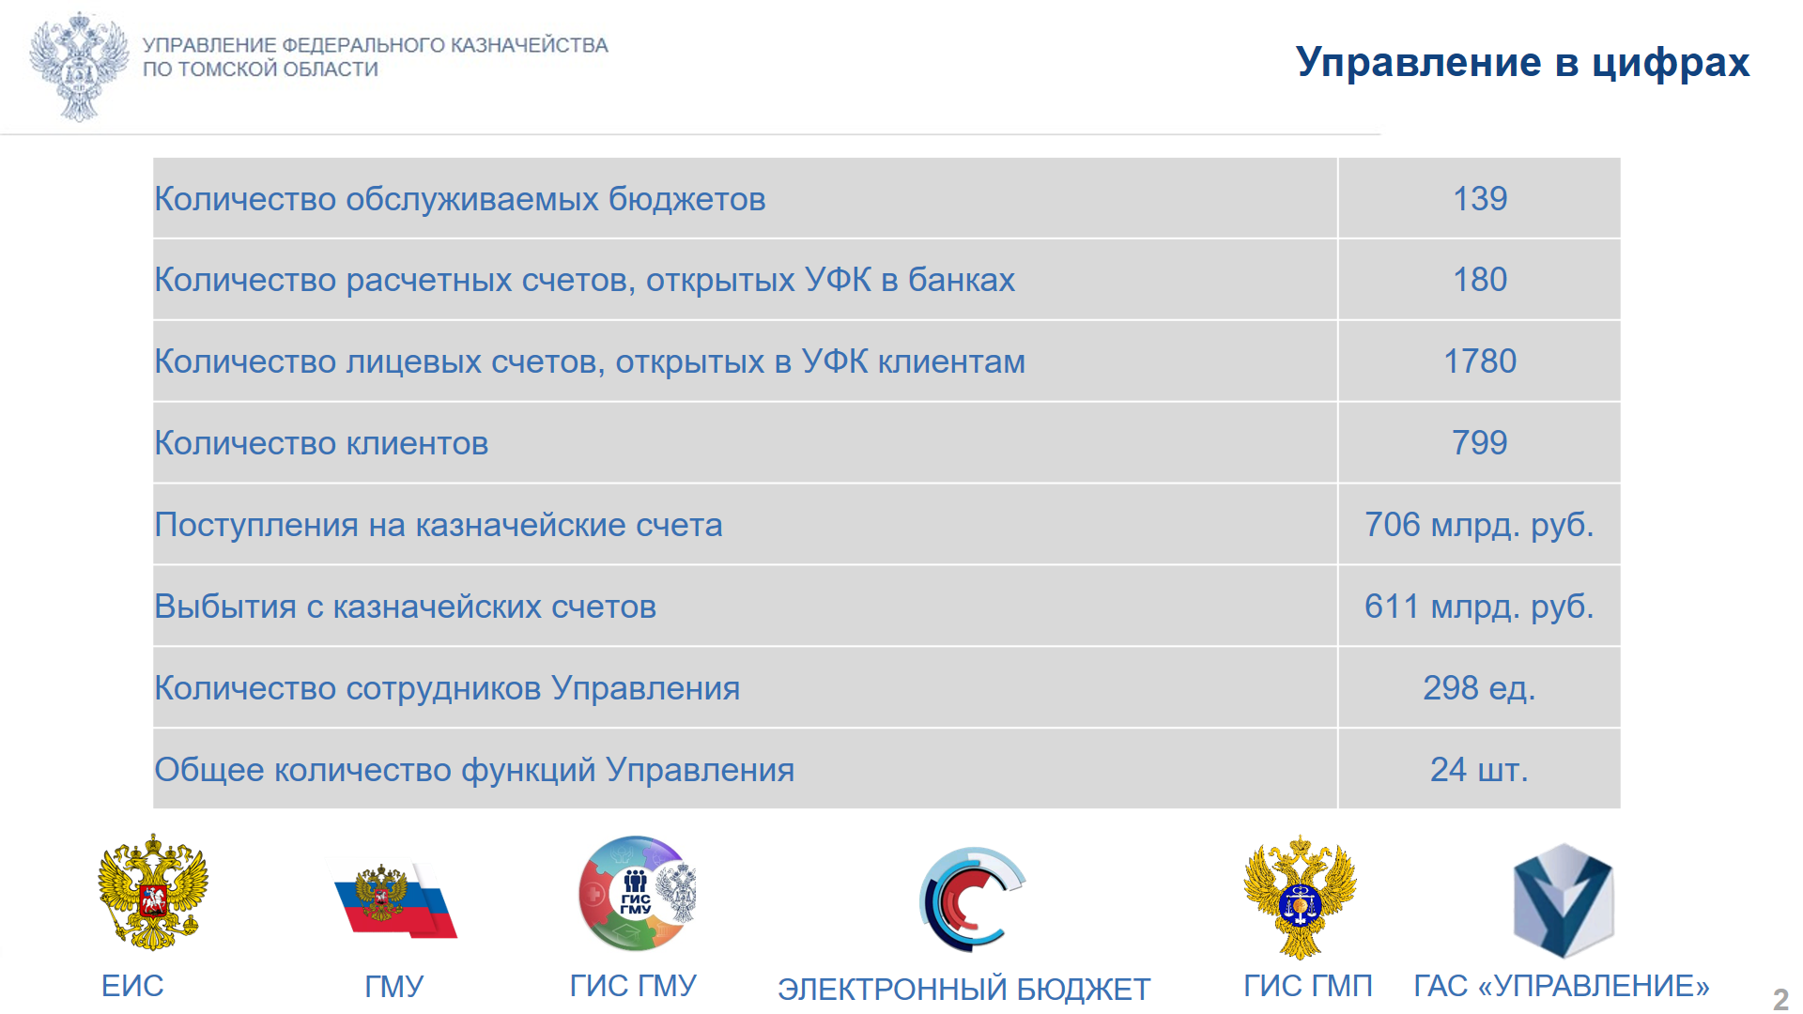

Добрый день, уважаемые коллеги!
В моем выступлении будут подведены итоги деятельности Управления в 2025 году, а также обозначены перспективы развития на 2026 год.
Федеральное казначейство постоянно развивается, кардинально изменяются информационные системы, к основным функциям по обслуживанию бюджетов бюджетной системы Российской Федерации добавляются новые функции и полномочия. Вместе с вами мы видим, как много задач стоит сегодня перед современными казначеями.
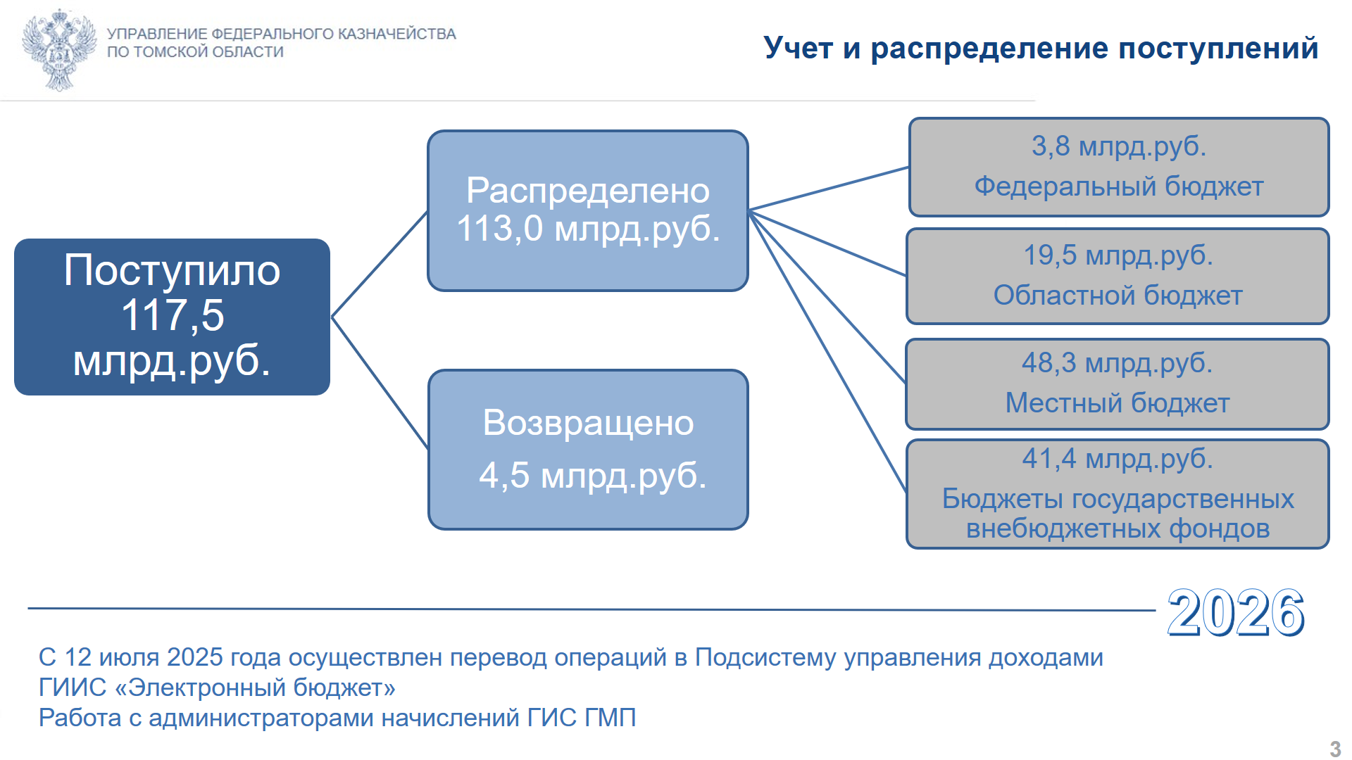
На слайде представлена информация о доходах бюджетов бюджетной системы РФ на территории Томской области. За 2025 год:
- поступило 117,5 млрд.руб.
- 113,0 млрд.руб. перечислено в порядке распределения в бюджеты всех уровней.
12 июля 2025 г. была проведена миграция операций по учету и распределению поступлений в Подсистему управления доходами ГИИС ЭБ и с 14 июля 2025 г. кассовое обслуживание поступлений в бюджетную систему Российской Федерации осуществляется в ПУД ГИИС Электронный бюджет.
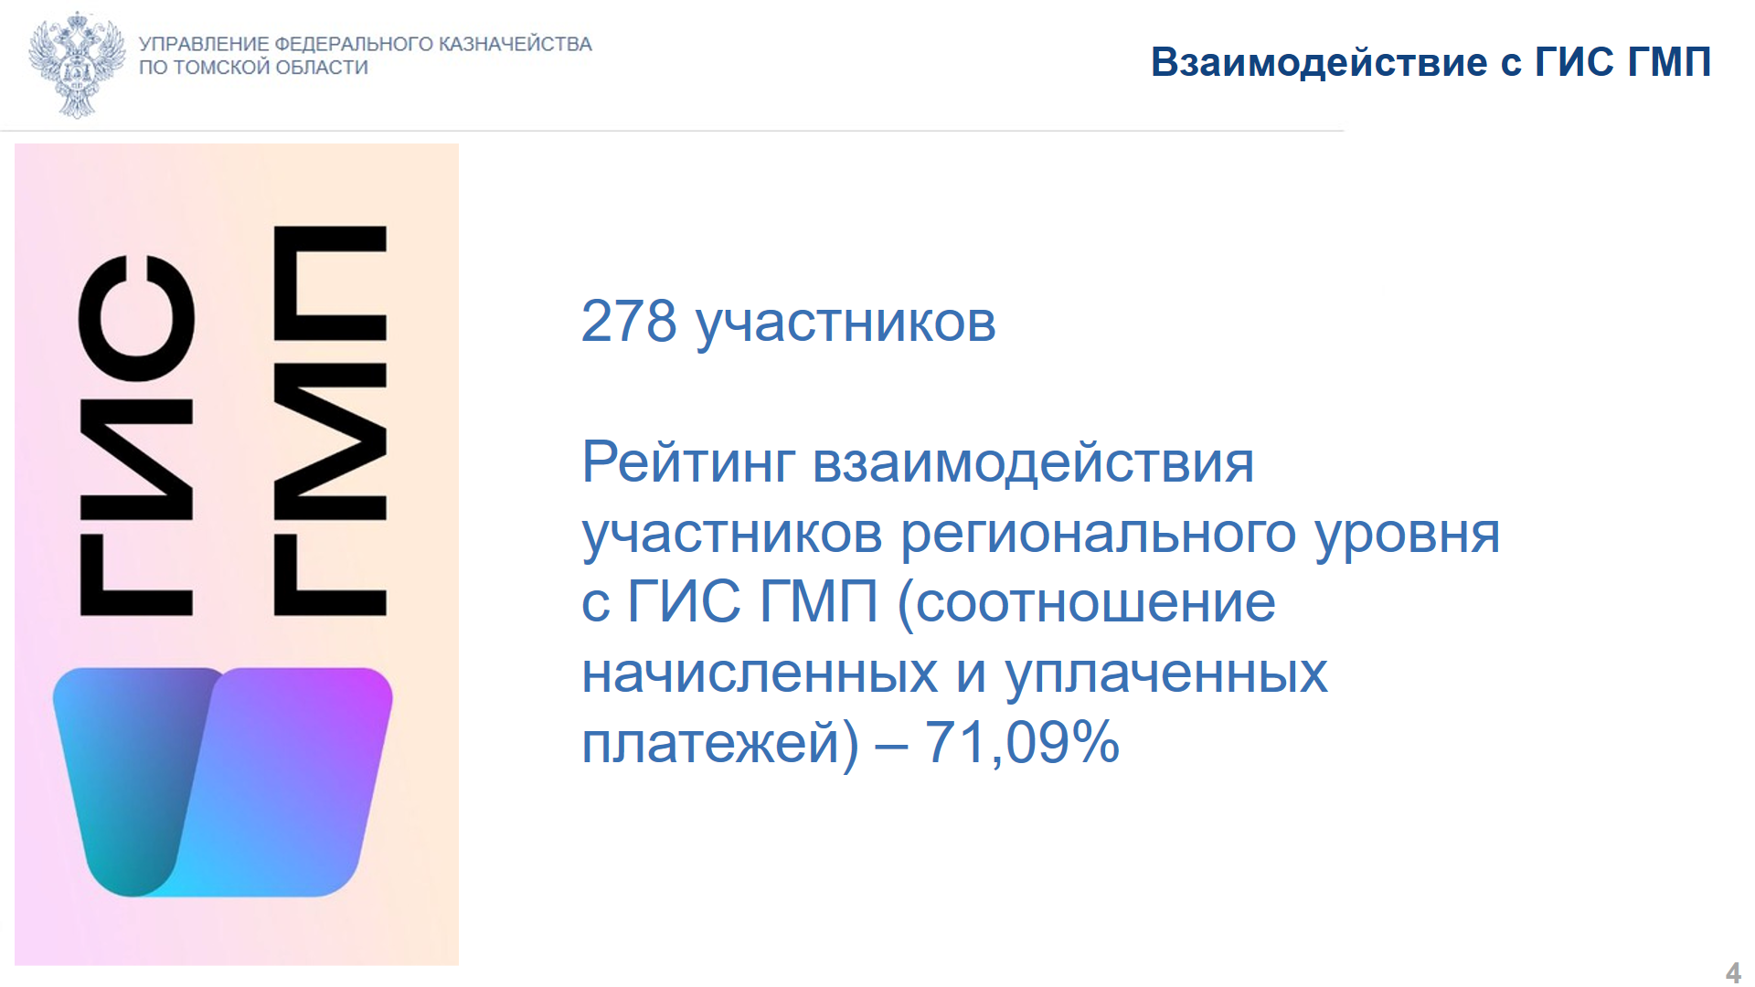
Результаты по ГИС ГМП. По состоянию на 01.01.2026 в системе зарегистрировано 278 участников регионального уровня с полномочиями администратора начислений. С каждым из них в течение года проводилась активная работа, направленная на обеспечение своевременного и полного направления в систему информации о начислениях, а также обязательному квитированию платежей.
Взаимодействие участников регионального уровня с ГИС ГМП в соответствии с разработанной Федеральным казначейством методикой расчета рейтинга субъектов Российской Федерации составило на 01.01.2026 – 71 %.
Работа с администраторами доходов областного и местных бюджетов о необходимости полного и своевременного взаимодействия с ГИС ГМП ведется на постоянной основе и будет продолжена в 2026 году.

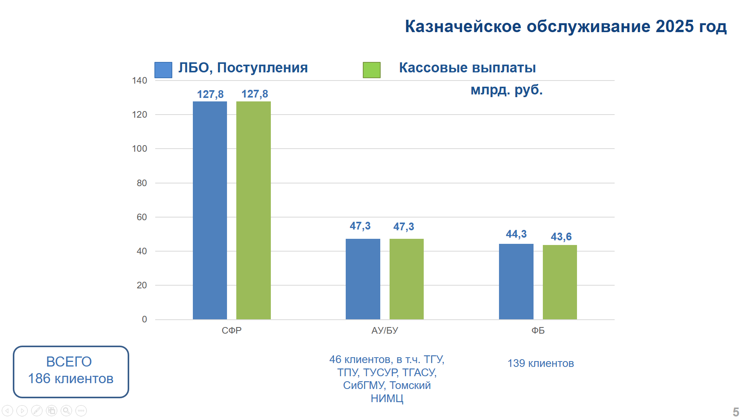
На следующем слайде представлена информация о расходах ФБ.
Объём ЛБО в 2025 году составил 44,3 млрд. рублей, кассовые выплаты - 43,6 млрд. рублей.
Объем поступлений на счет Отделения Социального фонда России по Томской области составил 127,8 млрд. руб., выплаты - 127,8 млрд. руб.
На счета бюджетных и автономных учреждений поступило 47,3 млрд. руб., выплаты с учетом остатка средств составили 47,3 млрд. рублей.

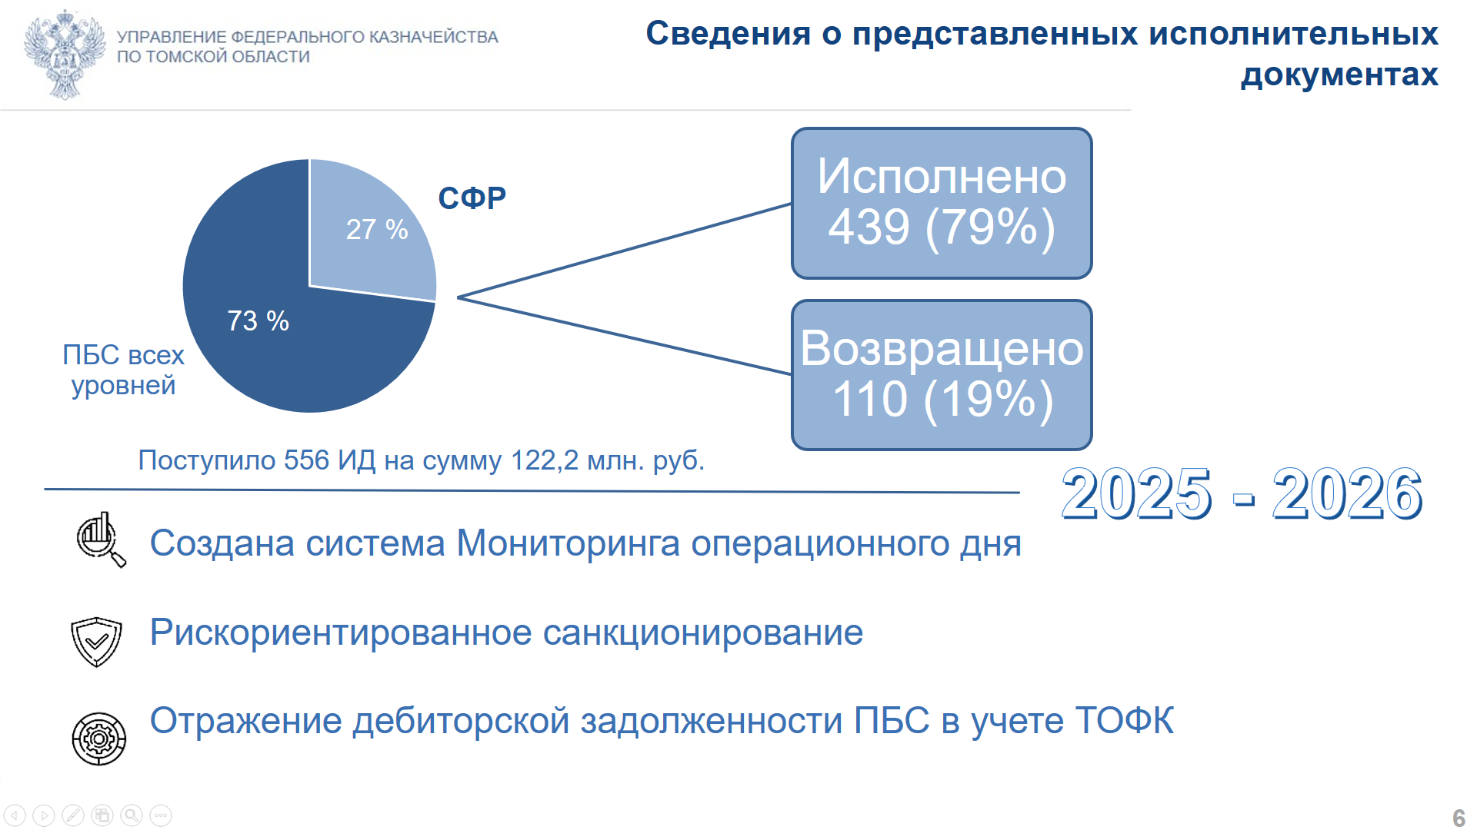
В 2025 году в Управление предъявлено 556 исполнительных документов на сумму 122,2 млн. руб. Исполнено 439 ИД, возвращено – 110.
36 % из поступивших документов (150 шт.) предъявляется к лицевому счету Отделения СФР по Томской области. (Исполнительные документы к казенным учреждениям предъявляются, в основном, на взыскание оплаты государственной пошлины, а также на взыскание задолженности по коммунальным платежам.)
Основные причины возврата ИД:
- к ИД не приложено решение (определение) суда;
- отсутствует заявление взыскателя (или не указаны реквизиты взыскателя в заявлении);
- не приложена доверенность в случае, если ИД предъявлен представителем.
Новациями 2025 года в части казначейского обслуживания ПБС ФБ стало:
- создание системы Мониторинга исполнения ФБ с учетом контрольных точек по датам текущего финансового года.
- рискориентированное санкционирование. В 2025 году низкорискоемкие операции по выплатам с 05 лицевых счетов полностью автоматизированы. В 2026 году планируется автоматизировать выплату заработной платы, иные социальные выплаты с 03 счетов, а также выплаты на карты МИР.
- с 2026 года в учете органов ФК отражается дебиторская задолженность получателей бюджетных средств ФБ. Управлением проведена работа по сверке с клиентами сумм дебиторской задолженности. Расхождения между учетными данными наших клиентов и данными Управления отсутствуют.

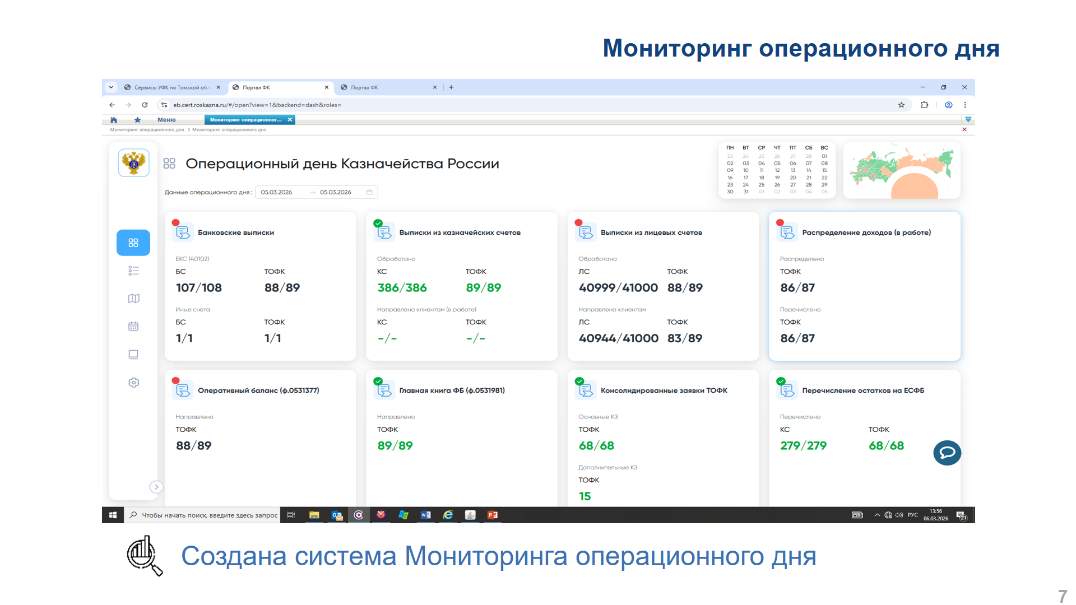
На следующем слайде представлена панель ГИИС ЭБ «Мониторинг операционного дня», позволяющая в режиме онлайн организацию исполнения ФБ территориальными органами ФК.
Мониторинг позволяет проводить контроль своевременности обработки Выписок банка по всем казначейским счетам, своевременности направления Выписок клиентам, своевременности распределения доходов, формирования Главной книги и операционного баланса и другие параметры.

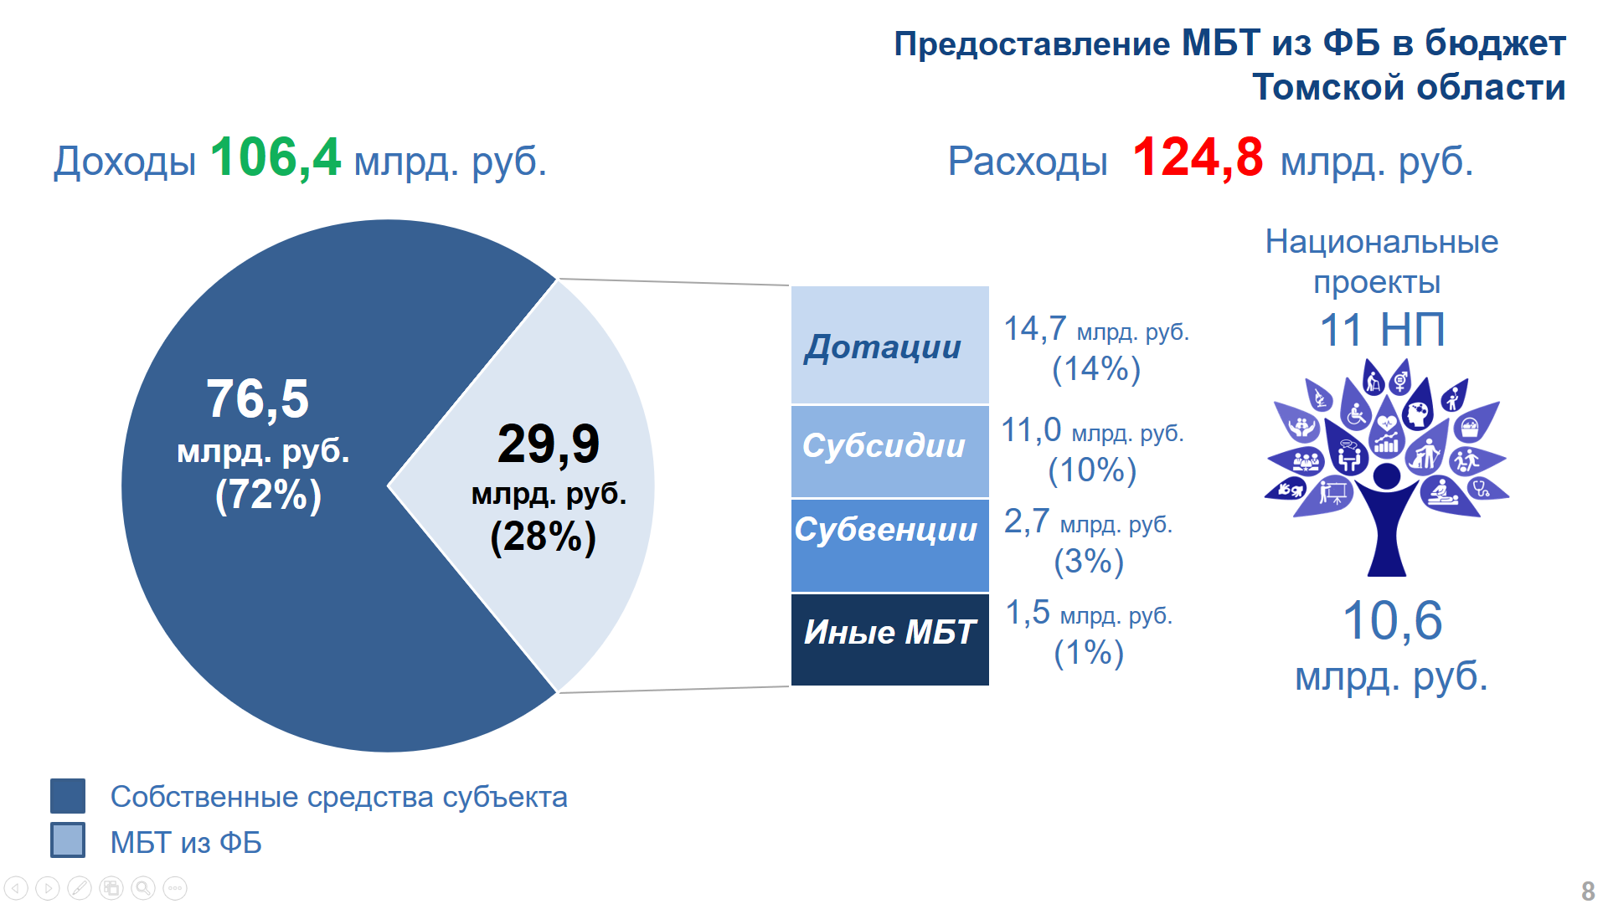
На следующем слайде представлена информация о бюджете Томской области и межбюджетных трансфертах.
В 2025 году в бюджет Томской области поступило доходов на сумму 106,4 млрд. руб. (на 2,6% меньше, чем в 2024 году – 109,2 млрд. руб.), из них:
- собственные доходы – 76,5 млрд. рублей,
- безвозмездные поступления – 29,9 млрд. рублей.
Расходы бюджета Томской области составили 124,8 млрд. руб. (по итогам 2024 г. – 110,6 млрд. руб., что на 11% больше).
Таким образом, по итогу календарного года в бюджете сложился дефицит 18,4 млрд. руб.
В структуре межбюджетных трансфертов важную долю, как и прежде, занимает финансирование национальных проектов, которое в 2025 году составило 10,6 млрд. руб.
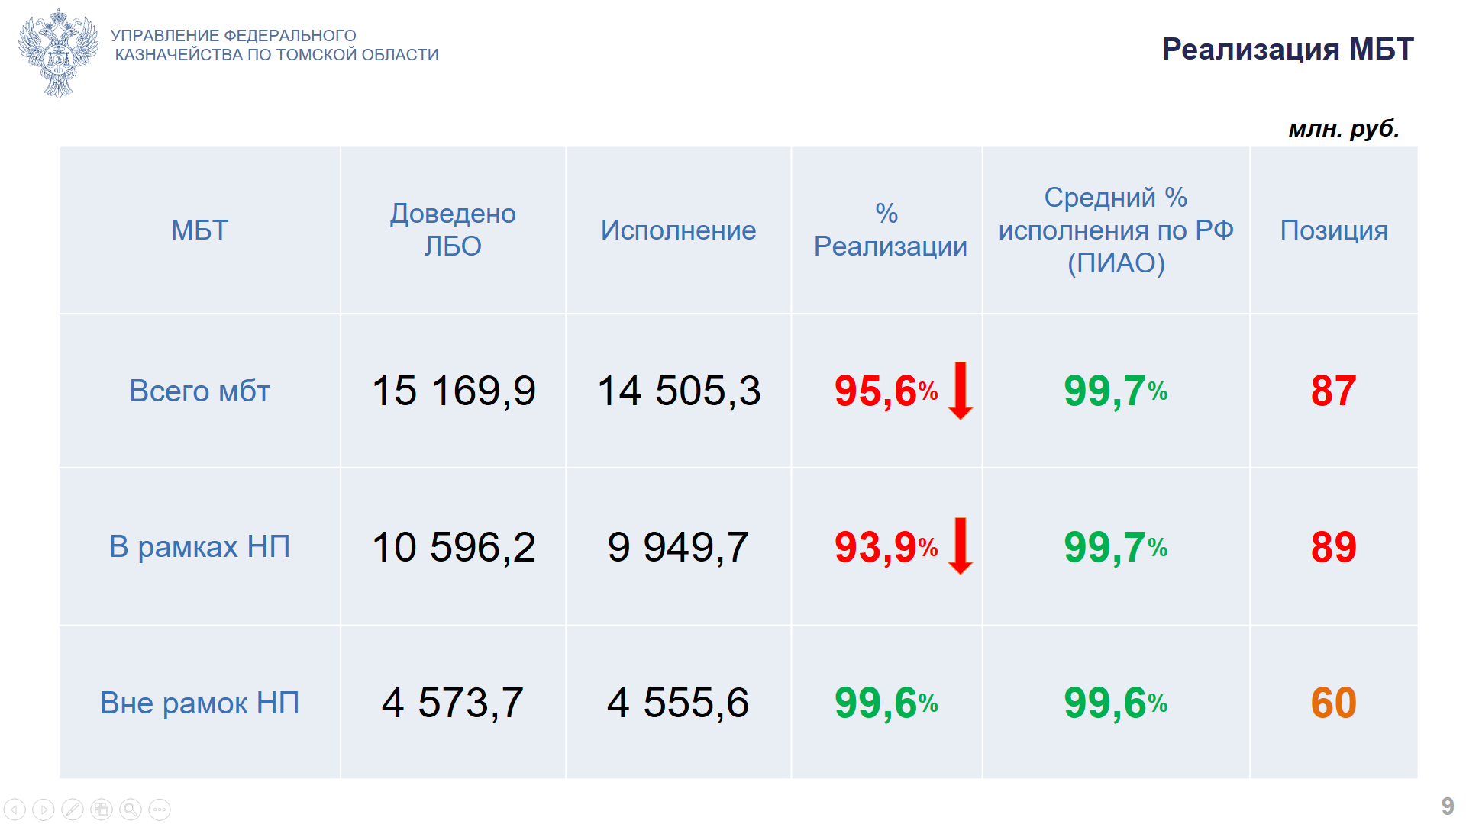
На слайде представлена информация по МБТ.
В бюджет субъекта Томской области в качестве межбюджетных трансфертов из федерального бюджета:
- поступило ЛБО 15,2 млрд. руб.,
- кассовый расход – 14,5 млрд. руб.,
- уровень кассового исполнения 95,6%, из них:
в рамках национальных проектов
- доведено ЛБО 10,6 млрд. руб.,
- кассовый расход 9,9 млрд. руб.,
- уровень кассового исполнения 93,6%.

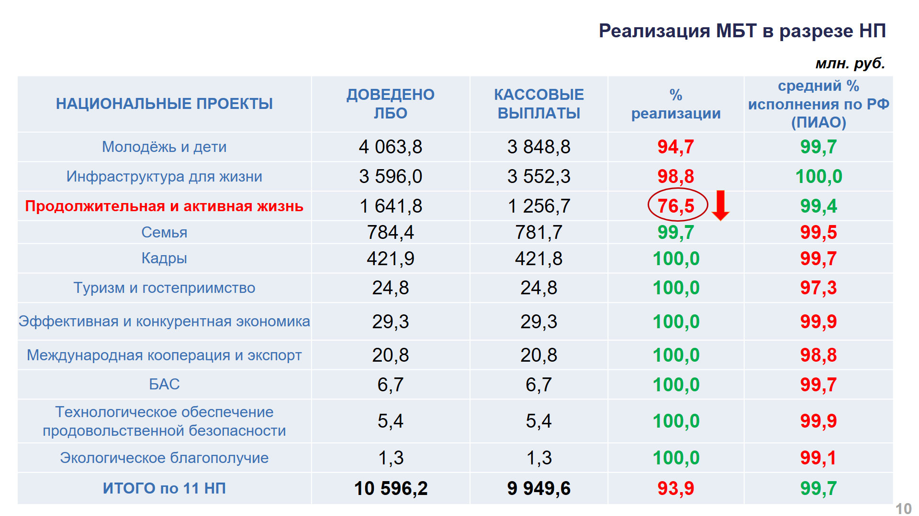

На слайде мы видим % реализации нац. проектов на территории Томской области и средний процент исполнения по РФ. В целом, % исполнения в Томской области составляет 93,9 %, а по РФ – 99,7 %.
На федеральном уровне разработано 20 национальных проектов, из них в Томской области в 2026 году действуют 10 национальных проектов, на реализацию которых направлено 11,8 млрд. руб.

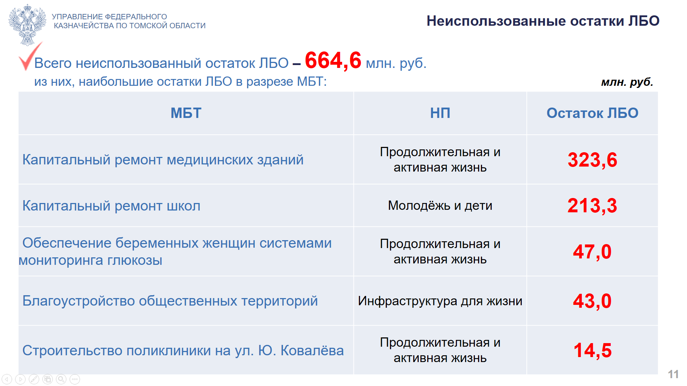
На слайде представлена информация о неиспользованных остатках ЛБО.
Всего неиспользованный остаток ЛБО составил 664,6 млн. руб.
Основные причины низкого кассового исполнения следующие:
1. несвоевременная разработка проектно-сметной документации (например, капитальный ремонт школ, объектов здравоохранения)
2. длительность прохождения закупочных процедур (например, капитальный ремонт медицинских учреждений, из них по 3 объектам контракты заключены в сентябре-октябре 2025г., срок исполнения 31.12.2025 г.)
3. нарушение сроков исполнения ГК (МК) подрядчиками (например, благоустройство общественных территорий и др.)
4. одной из постоянных проблем является неравномерное расходование средств в течении года. К концу года (особенно в декабре) происходит ускорение освоения средств, что негативно сказывается на качестве реализации проектов.

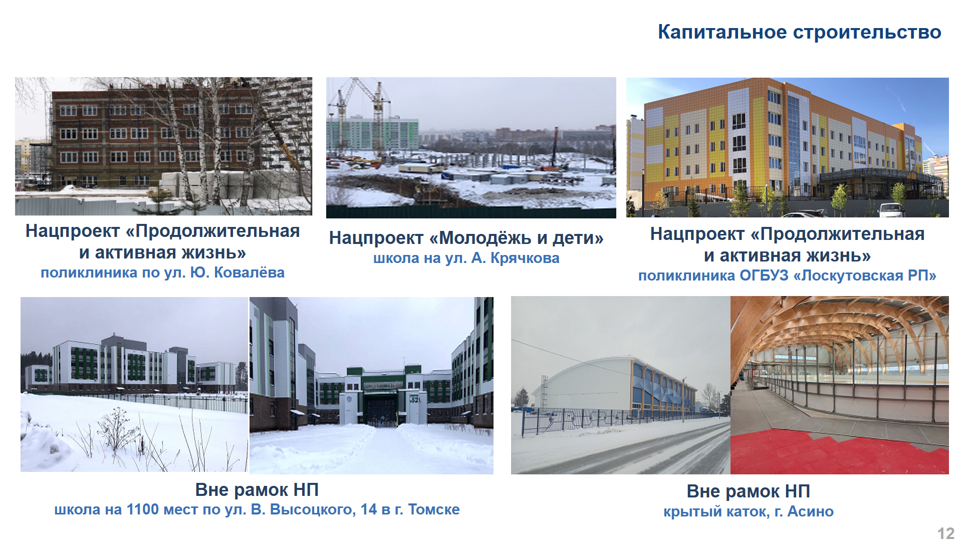
В 2025 году на реализацию 7 объектов капитального строительства (ОКС) всего доведено ЛБО 1,2 млрд. руб., кассовые выплаты 1,19 млрд. руб., уровень кассового исполнения 98,8%
ОКС | Доведено  ЛБО | Касса | %  реализации
Строительство поликлиники по ул. Ю. Ковалева | 680,8 | 666,3 | 97,9%
Строительство школы по  ул. А. Крячкова | 228,6 | 228,5 | 99,9%
Строительство крытого катка с искусственным льдом г. Асино | 123,6 | 123,6 | 100%
Модернизация водопроводной линии | 82,5 | 82,5 | 100%
Строительство поликлиники ОГБУЗ «Лоскутовская РП» | 67,7 | 67,7 | 100%
Строительство школы по  ул. В. Высоцкого | 13,5 | 13,5 | 100%
Модернизация тепловой сети | 8,4 | 8,4 | 100%

В 2026 году на реализацию федеральных программ, в том числе входящих в состав национальных проектов, в субъект Томской области всего доведено ЛБО – 16,7 млрд. руб.
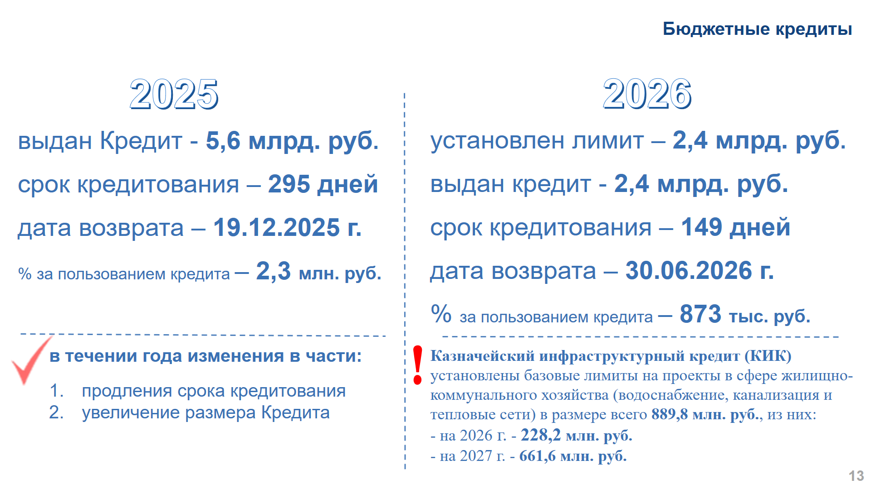
Информация о предоставленных бюджетных кредитах
В 2025 году бюджету Томской области был предоставлен бюджетный кредит в размере 5,6 млрд. руб. на срок 295 дней. Сумма % составила 2,25 млн. руб.
В течении 2025 г. заключено 2 дополнительных Соглашения об изменении:
- срока возврата - изменен на 19.12.2025 (первоначально был установлен срок 30.06.2025)
- увеличен размер кредита (Минфином России согласовано дополнительно 3 млрд. руб.)

На 2026 г. установлены лимиты по двум видам бюджетных кредитов:
1. кредит на пополнение остатков средств на счёте бюджета (выдан):
- размер кредита 2,4 млрд. руб.
- срок возврата 30.06.2026 г.
- количество дней 149
- % за пользование кредитом 873 тыс. руб.
2. казначейский инфраструктурный кредит (КИК):
Установлены лимиты на проекты в сфере ЖКХ (водоснабжение, канализация и тепловые сети) в размере всего 889,8 млн. руб., из них:
- на 2026 г. - 228,2 млн. руб.
- на 2027 г. - 661,6 млн. руб.

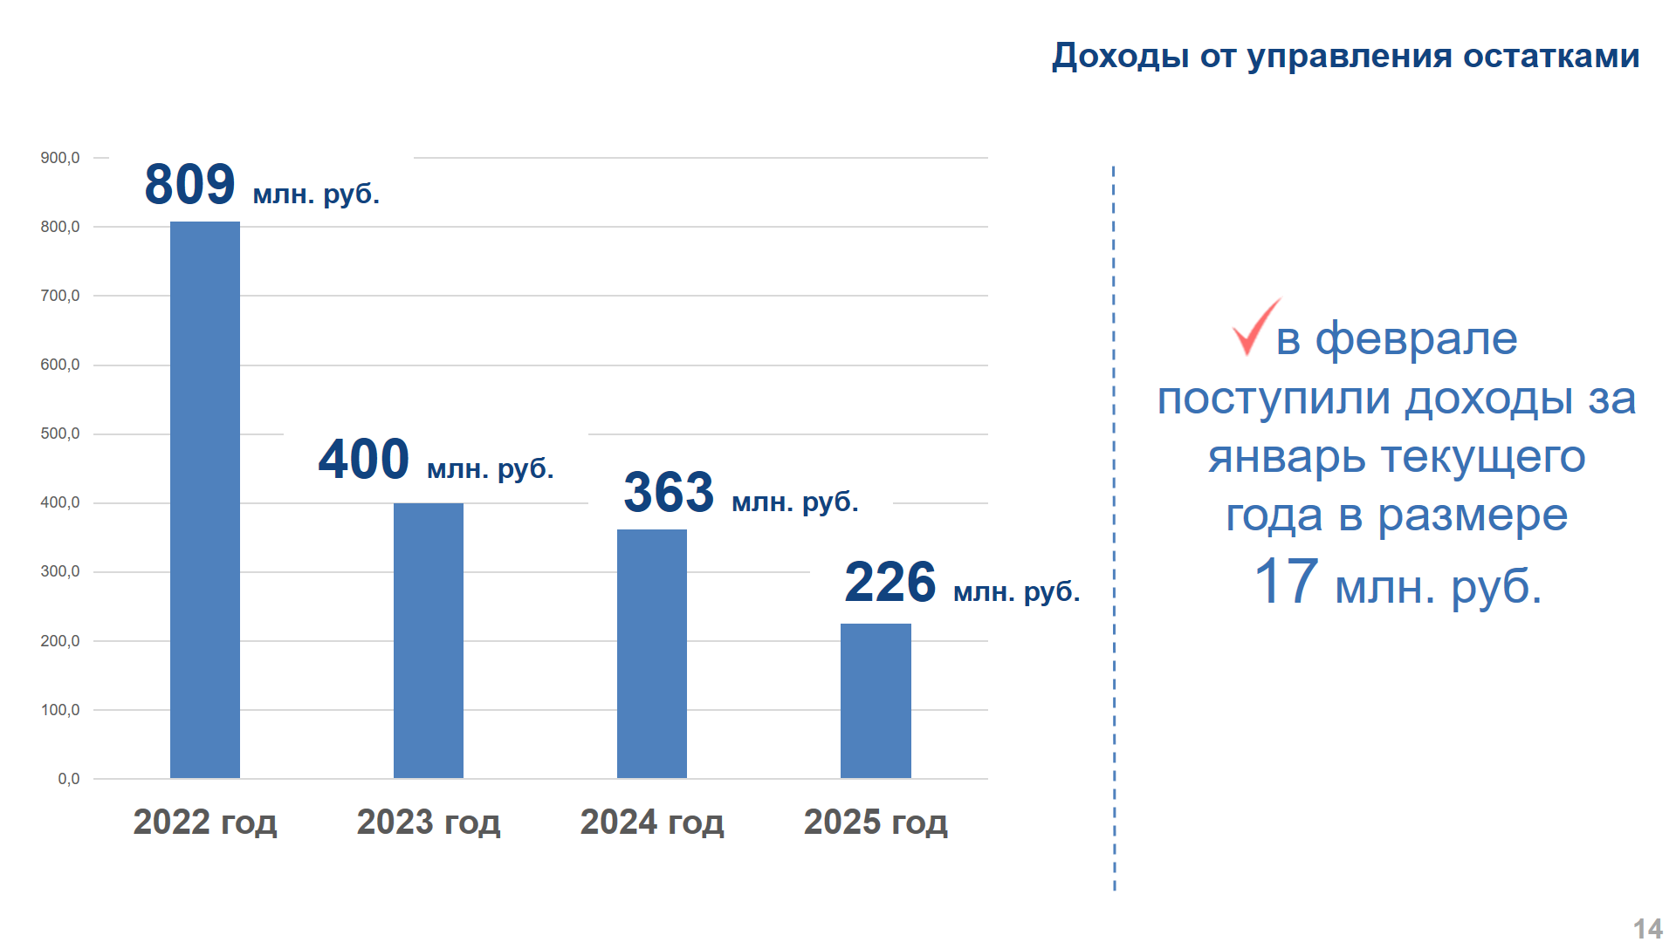
На следующем слайде представлена информация о доходах от управления остатками средств на едином казначейском счете.
По итогам 2025 финансового года бюджету Томской области зачислены дополнительные доходы от операций по управлению остатками средств на ЕКС в размере 226 млн. руб.
В феврале 2026 года поступили доходы за январь текущего года в размере 17 млн. руб.

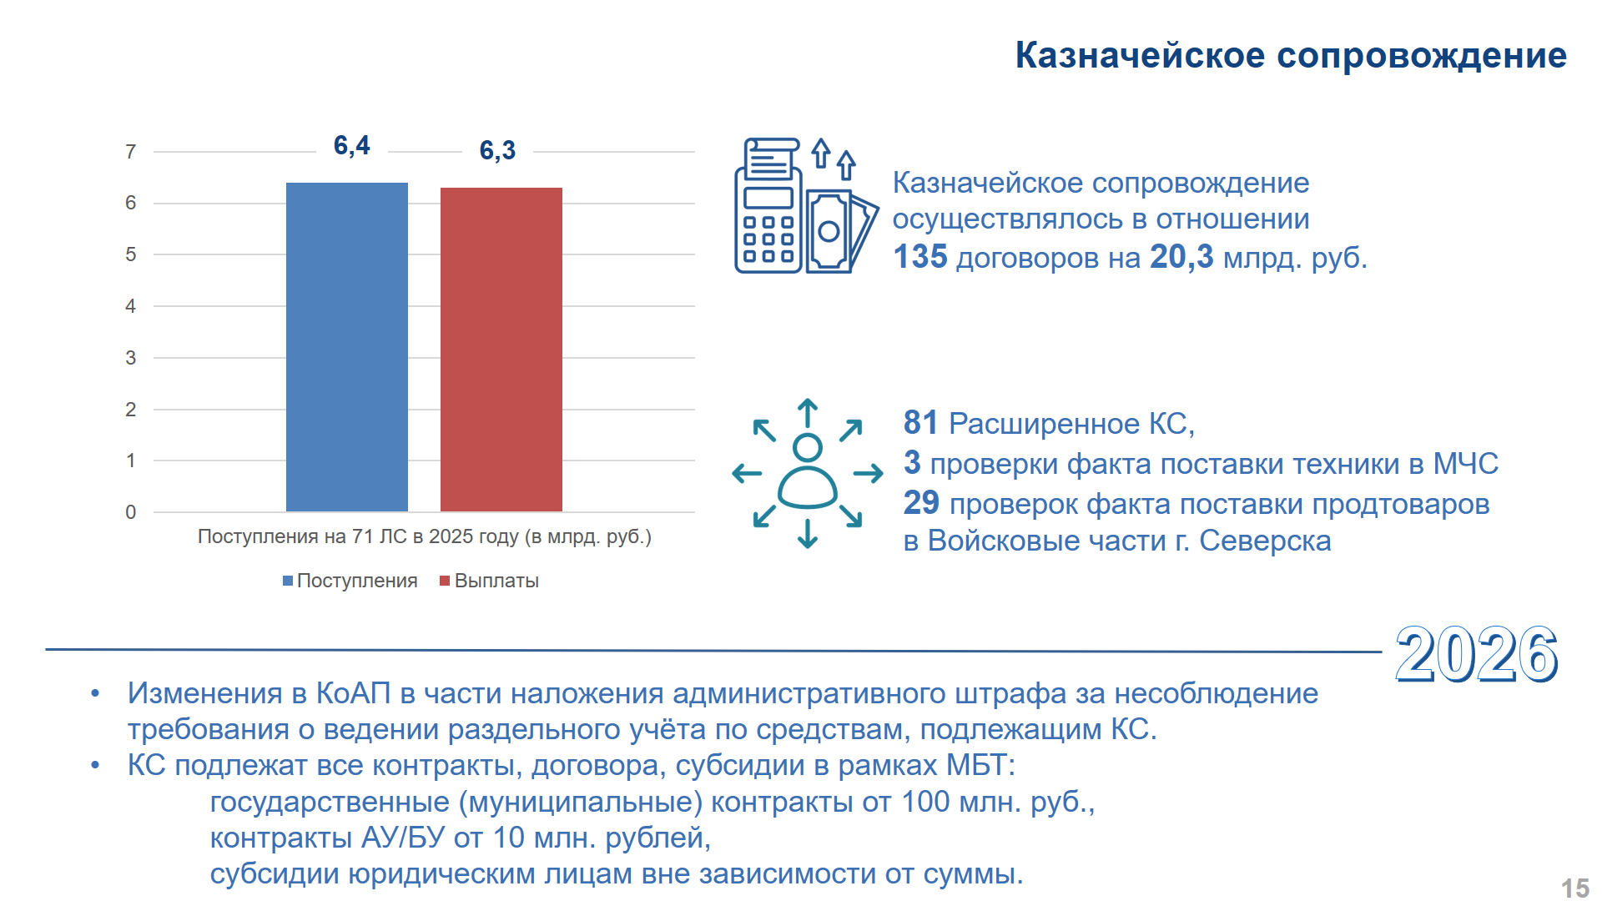
В 2025 году казначейское сопровождение осуществлялось в отношении 135 контрактов, договоров и соглашений. Сумма государственных (муниципальных) контрактов и соглашений составляет 20,3 млрд. руб.
Поступления в 2025 году на 71 л/с составили 6,4 млрд. руб., выплаты – 6,3 млрд. руб.
Остаток на начало 2026 г. – 953 млн. руб.
Отдел КС провел 81 Расширенное КС, из которых было осуществлено 3 проверки фактов поставки техники в МЧС и 29 проверок фактов поставки продовольственных товаров в Войсковые части 3480 и 3481, находящиеся в г. Северск. Проверки фактов поставки в г. Северск были осуществлены сотрудниками отдела № 18.
Новации в части казначейского сопровождения в 2026 году следующие:
1. В КоАП внесены изменения, предусматривающие наложение административного штрафа за несоблюдение требования о ведении раздельного учёта по средствам, подлежащим КС и за нарушение срока утверждения Сведений об операциях с целевыми средствами, подлежащими КС. Рассмотрение дел об административных правонарушениях осуществляется Федеральным казначейством.
2. В ФЗ о ФБ на 2026 год изменена норма об осуществлении казначейского сопровождения контактов (договоров) в рамках МБТ, а именно до 2026 года КС подлежали средства МБТ, представляемые только на капитальные вложения в объекты капитального строительства, с 2026 года все контракты, договора, субсидии в рамках МБТ сопровождаются казначейством в случае, если
- Г(М) контракты заключены на сумму от 100 млн. руб.;
- контракты АУ/БУ от 10 млн. рублей;
- и субсидии юридическим лицам вне зависимости от суммы.

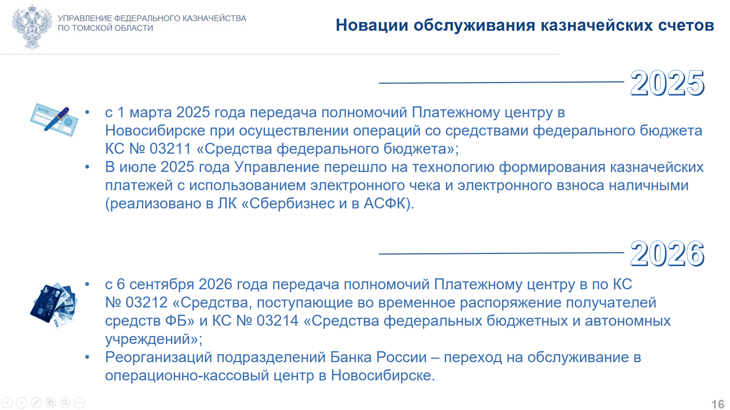
В 2025 году началась централизация операций по счету 03211. На базе УФК по Новосибирской области создан платежный центр. С 01.03.2025 через него осуществляются все операции по счету 03211.
С 06.09.2026 планируется передача полномочий Платежному центру при осуществлении операций по казначейским счетам № 03212 «Средства, поступающие во временное распоряжение получателей средств федерального бюджета» и № 03214 «Средства федеральных и автономных учреждений».
В июле 2025 г. согласно графику тиражирования УФК по Томской области перешло на технологию формирования казначейских платежей с использованием электронных документов (электронный чек и электронное объявление на взнос наличными) (реализована в личном кабинете юридических лиц "Сбербизнес" совместно с Автоматизированной системой Федерального казначейства).
С 27.10.2025 расчетно - кассовое обслуживание клиентов на территории Томской области в рамках договорных отношений осуществляется Операционно-кассовым центром №10 Сибирского главного управления Центрального банка Российской Федерации (ОКЦ № 10СибГУ Банка России). В планах – с 06.09.2026 переход на обслуживание в подразделение Банка России в г.Новосибирск.
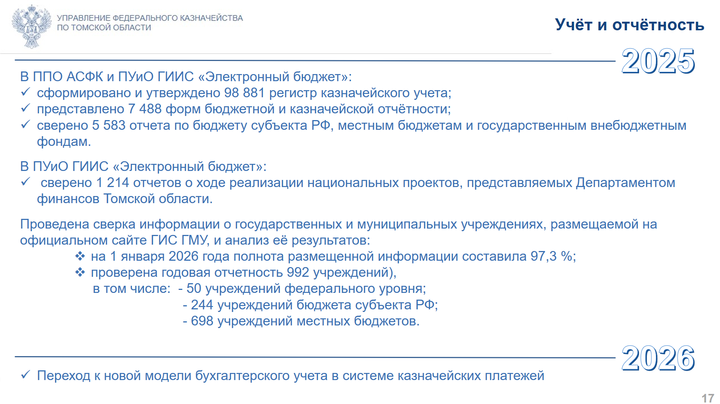
В части ведения бюджетного учета Управлением:
- за отчетный год в ППО АСФК и в Подсистеме «Учет и Отчетность» ГИИС «Электронный Бюджет» сформировано и утверждено около 100 тысяч регистров казначейского учета (98 881); представлено более 7 тысяч форм бюджетной и казначейской отчётности (7 488);
- проведена сверка отчетных данных по бюджету субъекта Российской Федерации, местным бюджетам и государственным внебюджетным фондам. Всего сверено более 5 тысяч отчетов (5 583);
- в подсистеме «Учет и Отчетность» ГИИС «Электронный Бюджет» сверено более тысячи (1214) отчетов о ходе реализации национальных проектов, представляемых Департаментом финансов Томской области;
- в части проведения сверки информации о государственных и муниципальных учреждениях, размещаемой на сайте ГИС ГМУ, в 2025 году проверена годовая отчетность 992 учреждений Полнота размещения информации 97,3 %.

В 2026 году казначейство продолжает поэтапный переход к новой модели бухгалтерского учета в системе казначейских платежей. Казначейский учет будет максимально приближен к принципам бухгалтерского учета.
В рамках 9 этапа перевода операций со средствами муниципальных АУ/БУ, 14 марта 2026 г. осуществлен перевод учреждений, лицевые счета которых открыты в УФК по Томской области, на казначейское обслуживание в ЕБП, где учет также реализован согласно новой учетной модели.
С технологической точки зрения ЕБП предлагает следующие новации:
- объединение казначейского, бухгалтерского и операционного учета в целях формирования проводок на ЛС в режиме реального времени во взаимосвязи с КС;
- формирование Главной книги и отчета об исполнении бюджета в режиме реального времени.
- 100 % гарантию соответствия учета операций на лицевых и казначейских счетах;
- контроль движения и остатков средств в разрезе всех аналитических показателей в режиме реального времени.
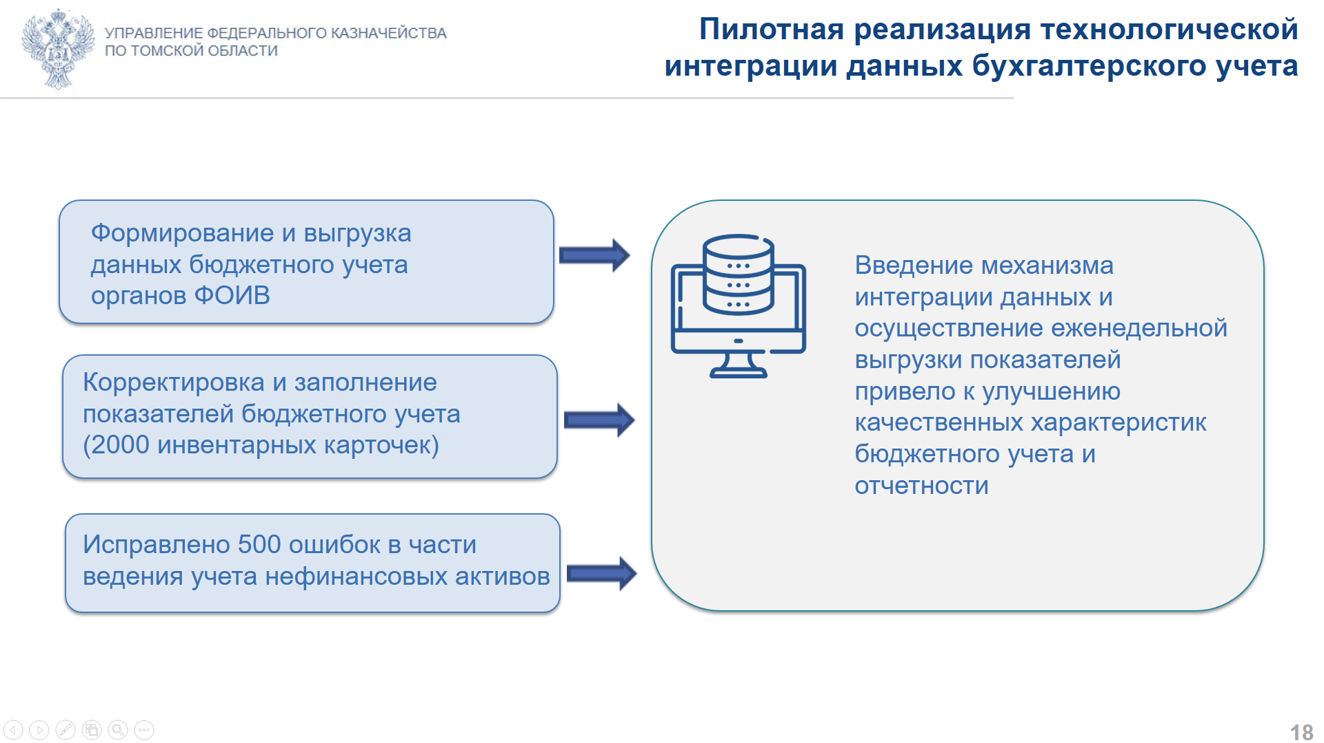
В прошедшем году ОЦБ принял участие в пилотной реализации технологической интеграции данных бухгалтерского учета сектора государственного управления.
С июня 2025 года отделом осуществлялись формирование, подписание и выгрузка данных бюджетного учета территориальных органов ФОИВ.
В процессе реализации технологической интеграции были доработаны контроли как в части корректности операций, отражаемых на счетах бюджетного учета, так и в части контроля полноты и корректности аналитических показателей бюджетного учета.
Сотрудниками отдела была проведена работа по корректировке и заполнению аналитических показателей бюджетного учета. Были скорректированы порядка 2 000 инвентарных карточек, исправлено порядка 500 ошибок в части ведения учета нефинансовых активов, принятых к учету еще до передачи полномочий.
В результате удалось дисциплинировать субъекты централизованного учета в части соблюдения полноты и своевременности предоставления первичных учетных документов, что привело к улучшению качественных характеристик бюджетного учета и отчетности.

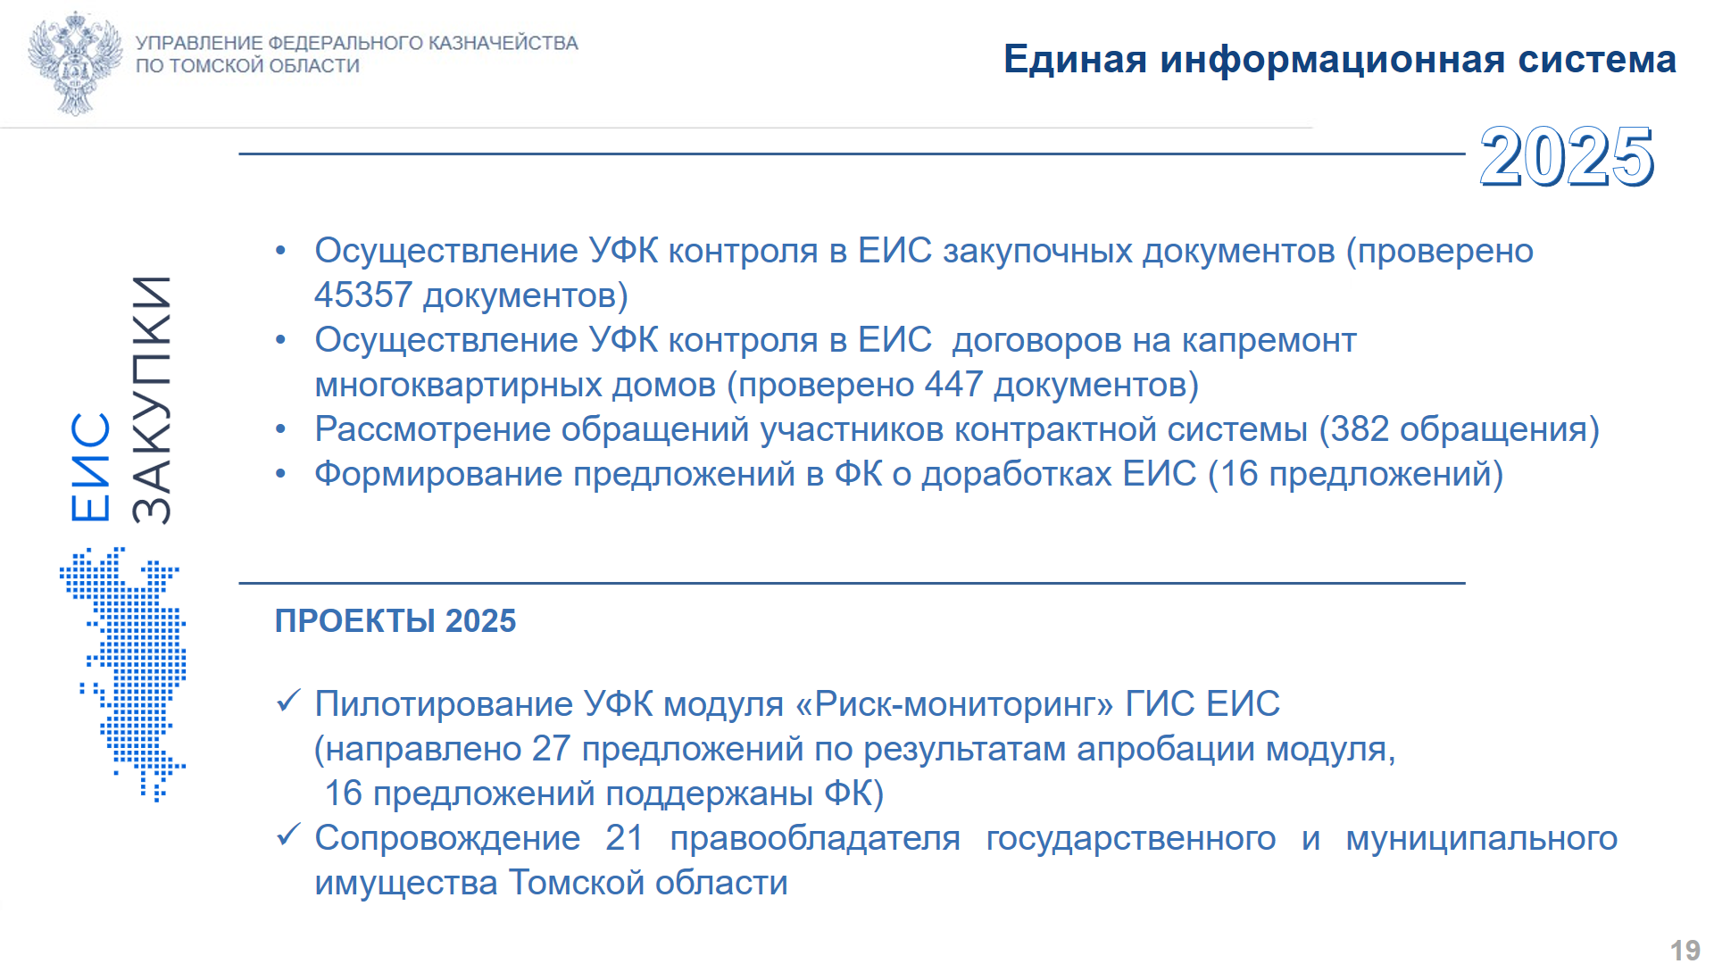
На следующем слайде отражены результаты осуществления контроля в ЕИС. Было проверено 45357 закупочных документов,
из них 5416 (~12 %) было отклонено в связи с выявленными ошибками.
Казначейство обеспечивает достоверность и чистоту реестров ЕИС, которые используются Правительством РФ, Минфином, контрольными органами для анализа; способствуют предотвращению нарушений, в т.ч. влекущих ответственность по КоАП.
Управление также осуществляет проверки в ЕИС договоров на капитальный ремонт многоквартирных домов. В 2025 году было проверено 447, из них 52 Протокола (~12%).

Было рассмотрено 382 обращения участников контрактной системы. Количество обращений возросло на 10 % по сравнению с предыдущим годом (в связи с новациями ЕИС). Сформировано 16 предложений о доработках ЕИС.
Проекты 2025
В 2025 году осуществлялось пилотирование УФК модуля «Риск-мониторинг» в ЕИС: направлено в ФК 27 предложений по результатам апробации УФК модуля, из них поддержаны ФК 16 (~59 %).
Также осуществлено Сопровождение 21 правообладателя государственного и муниципального имущества Томской области.

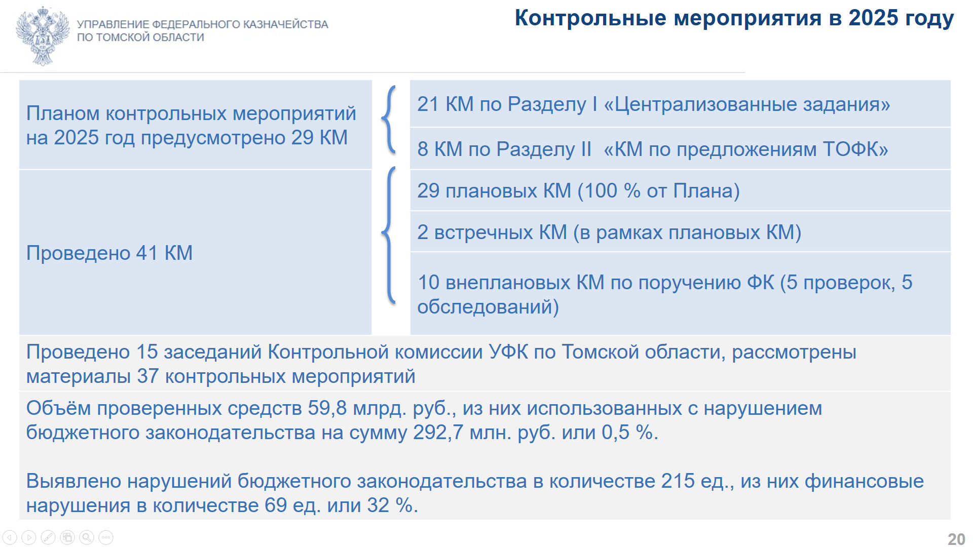
Планом контрольных мероприятий на 2025 год было предусмотрено 29 контрольных мероприятий (21 КМ по Разделу I Плана, 8 КМ по Разделу II Плана).
Фактически контрольно-ревизионным отделом проведено в 2025 году - 41 контрольное мероприятие, в том числе:
- 29 плановых контрольных мероприятий;
- 2 встречных проверки;
- 10 внеплановых контрольных мероприятий по поручению Федерального казначейства.
Проведено 15 заседаний Контрольной комиссии Управления, рассмотрены результаты 37 контрольных мероприятий.
Сумма проверенных средств в 2025 году – 59,8 млрд. руб., выявлено нарушений бюджетного законодательства на сумму 292,7 млн. руб. или 0,5 % от объема проверенных средств.
Выявлено нарушений бюджетного законодательства в количестве 215 ед., из них финансовые нарушения в количестве 69 ед. или 32 %.
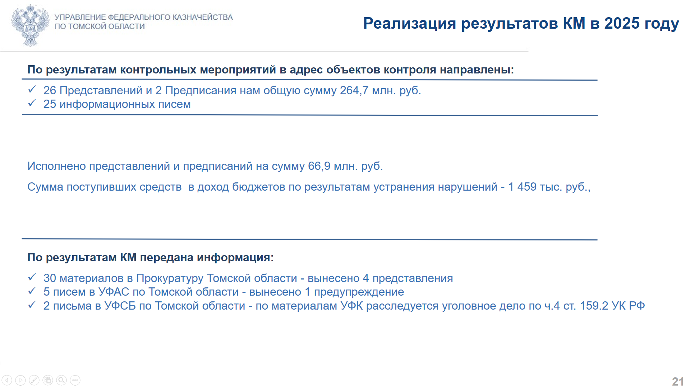
По реализации результатов КМ в адрес объектов контроля направлены:
- 26 представлений и 2 предписания на сумму 264,7 млн. руб.
- 25 информационных письма
Исполнено представлений и предписаний на сумму 66,9 млн. руб.
Общая сумма средств, поступивших в доход бюджета по результатам устраненных нарушений, составила – 1,5 млн. руб.
По результатам КМ направлено:
- в адрес Прокуратуры Томской области - 30 материалов (на основании рассмотрения переданных материалов органами Прокуратуры области вынесено 4 – представления);
- в адрес УФАС по Томской области - 5 информационных писем (вынесено 1 предупреждение);
- в адрес УФСБ России по Томской области – 2 информационных письма (на основании результатов оперативно-розыскной деятельности, в том числе основанных на предоставленных Управлением данных, расследуется уголовное дело по ч. 4 ст. 159.2 УК РФ).
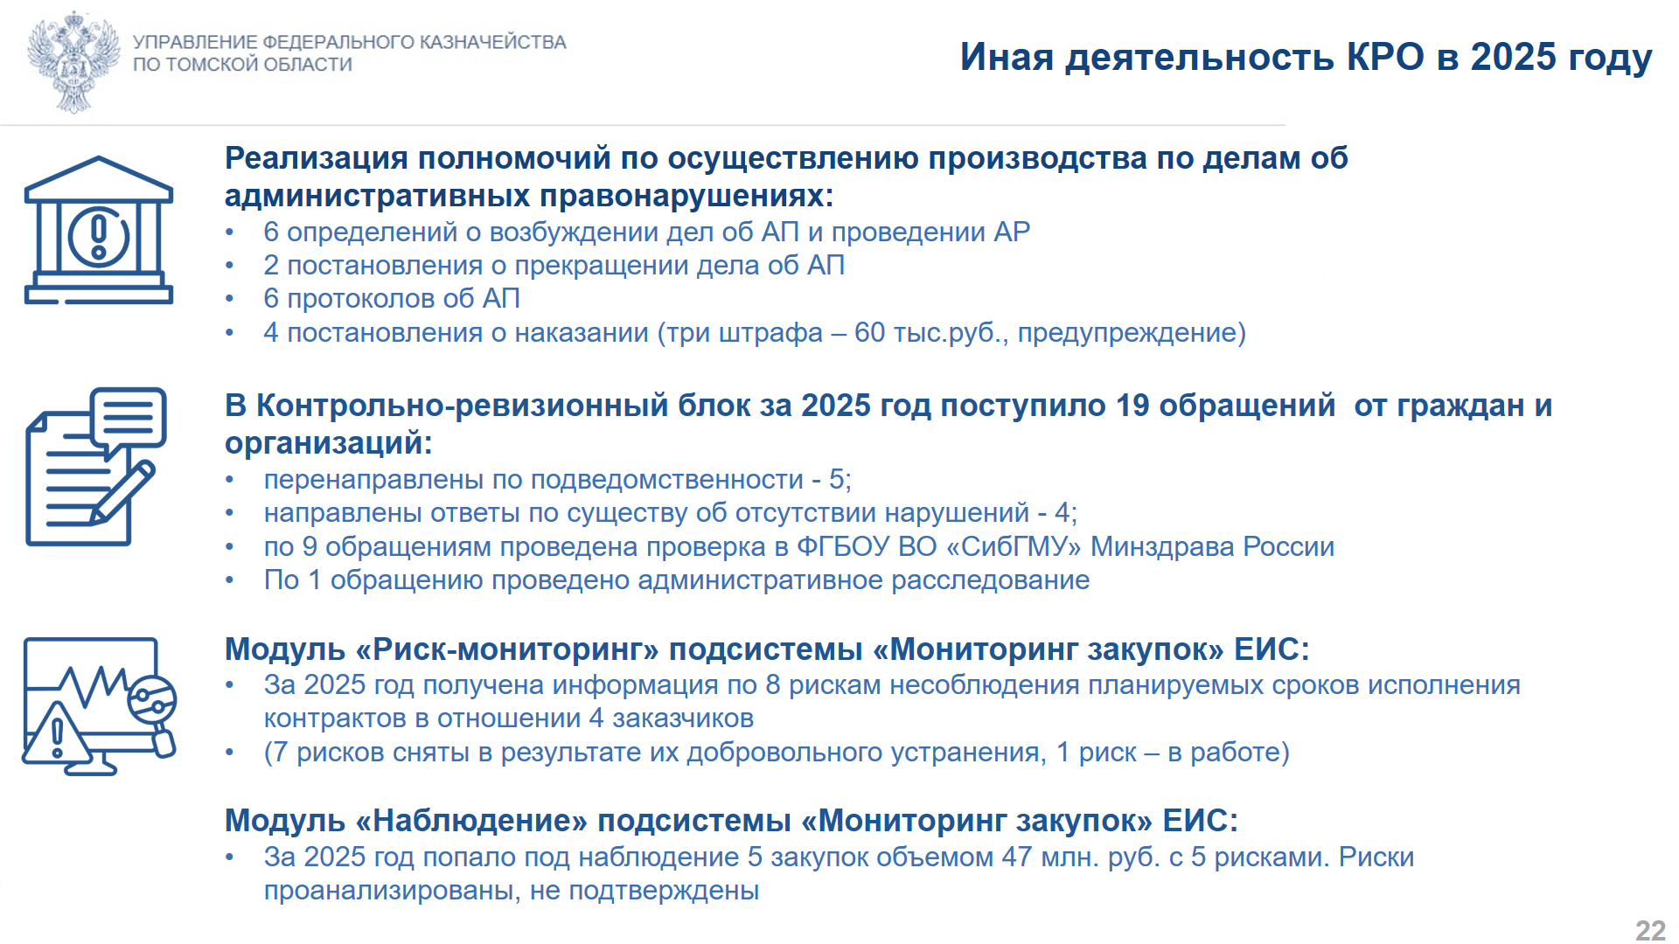
Итоги реализации полномочий по осуществлению производства по делам об АП в 2025 году следующие:
- вынесено 6 определений о возбуждении дел об АП и проведении административного расследования;
- вынесено 2 постановления о прекращении производства по делам;
- составлено 5 протоколов об административных правонарушениях;
- вынесено 4 постановления о наказании (три штрафа на общую сумму 60 тыс. руб., одно предупреждение).
В Контрольно-ревизионный блок за 2025 год поступило 19 обращений от граждан и организаций, из них:
- перенаправлены по подведомственности - 5;
- направлены ответы по существу об отсутствии нарушений - 4;
- по одному обращению проведено административное расследование (составлен протокол в отношении должностного лица Управления Роспотребнадзора по Томской области, вынесено постановление о наказании в виде предупреждения);
- по 9-ти обращениям проведена проверка в ФГБОУВО «СибГМУ» Минздрава России (ведутся административные расследования).
Управлением в 2025 году осуществлялся мониторинг рисков нарушений в модуле «Риск-мониторинг» подсистемы «Мониторинг закупок» ЕИС.
За год получена информация о 8 рисках по несоблюдению планируемых сроков исполнения контрактов в отношении 4 заказчиков. По результатам взаимодействия с заказчиками 7 рисков сняты с контроля в результате их добровольного устранения и направления в адрес поставщиков требований об уплате пени за несвоевременность выполнения обязательств, 1 риск остается в работе.

С 10.11.2025 запущено пилотирование функционала «Наблюдение» в модуле-мониторинг ГИС ЕИС. Объектом наблюдения является Сибирский государственный медицинский университет. В личный кабинет ревизора за 2025 год попало под наблюдение 5 закупок объемом 47 млн. руб. с 5-ю рисками. Риски проанализированы, не подтверждены.
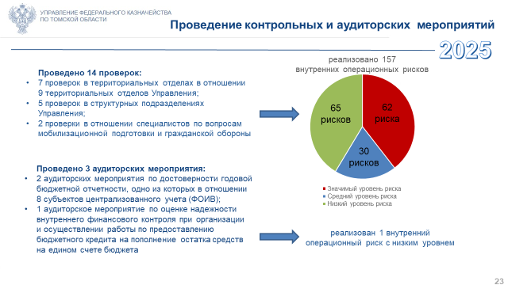
Проведение контрольных мероприятий.
В 2025 году ОВКиА проведено 14 проверок в отношении 14 структурных подразделений УФК по Томской области, в том числе в территориальных отделах, по 6 направлениям деятельности, и двух специалистов по вопросам мобилизационной подготовки и гражданской обороны.
По результатам проведения контрольных мероприятий в УФК по Томской области реализовано 157 внутренних (операционных) казначейских рисков, в том числе:
- 62 со значимым уровнем риска (40%);
- 30 со средним уровнем риска (19%);
- 65 с низким уровнем риска (41%).

В 2025 году сформировано и проанализировано 247 отчетов ПОВАК. По результатам ПОВАК реализовано 43 внутренних (операционных) казначейских риска со значимым уровнем риска.
Проведение аудиторских мероприятий.
Планом проведения аудиторских мероприятий на 2025 год и период до срока представления консолидированной (индивидуальной) годовой бюджетной отчетности за 2025 год было запланировано 3 аудиторских мероприятия, в том числе:
- 2 аудиторских мероприятия по достоверности годовой бюджетной отчетности;
- 1 аудиторское мероприятие по оценке надежности внутреннего финансового контроля при организации и осуществлении работы по предоставлению бюджетного кредита.
По результатам проведения аудиторских мероприятий в УФК по Томской области реализован 1 внутренний (операционный) казначейский риск с низким уровнем.

Кроме того, в 2025 году ОВКиА посредством подсистемы финансового контроля - аналитические полномочия ГИИС ЭБ проведены:
- мониторинг органов контроля и главных администраторов бюджетных средств, действующих на территории Томской области;
- анализ исполнения бюджетных полномочий по осуществлению внутреннего муниципального финансового контроля в отношении 5 органов контроля;
- анализ осуществления внутреннего финансового аудита в отношении 286 главных администраторов бюджетных средств.

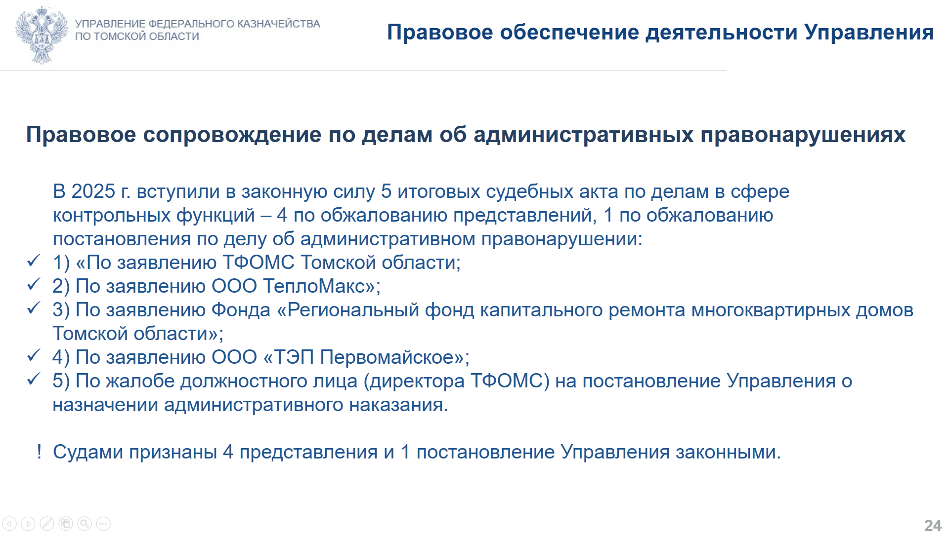
В 2025 г. вступили в законную силу 5 итоговых судебных акта по делам в сфере контрольных функций – 4 по обжалованию представлений, 1 по обжалованию постановления по делу об административном правонарушении:
1) По заявлению ТФОМС Томской области;
2) По заявлению ООО «ТеплоМакс»;
3) По заявлению Фонда «Региональный фонд капитального ремонта многоквартирных домов Томской области»;
4) По заявлению ООО «ТЭП Первомайское»;
5) По жалобе должностного лица (директора ТФОМС) на постановление Управления о назначении административного наказания.
4 представления и 1 постановление Управления признаны судами законными.

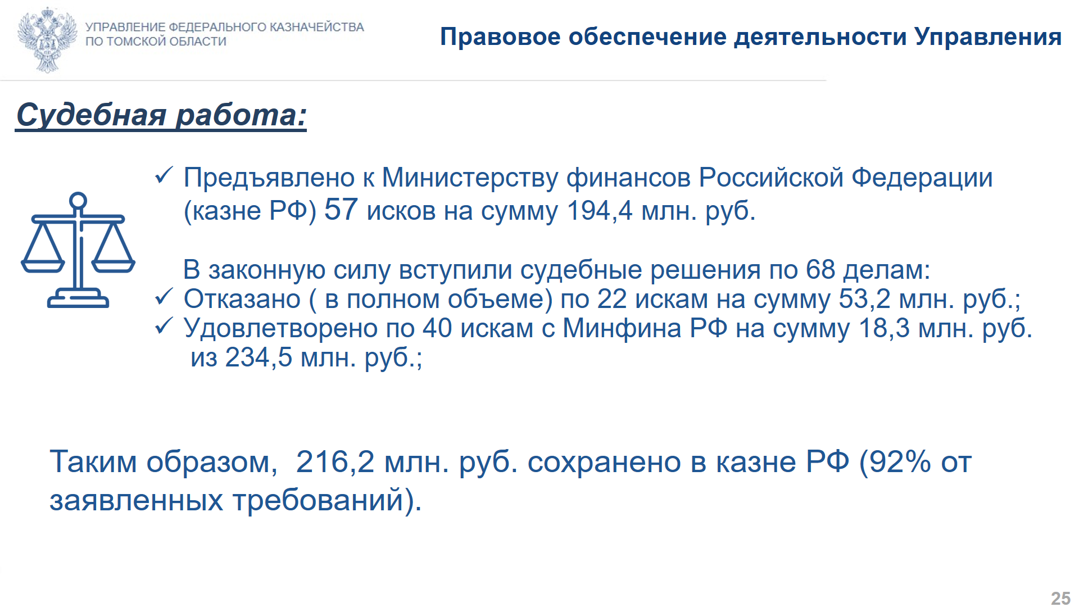
Одна из важнейших задач и функций Управления - представление в судах РФ интересов Министерства финансов РФ, Федерального казначейства и УФК по Томской области.
В 2025 г. к Минфину России предъявлено 57 исков на сумму 194,4 млн. руб.
В законную силу вступили судебные решения по 68 делам рассматриваемой категории.
- о взыскании с Минфина России за счет казны Российской Федерации – по 40 делам на сумму 18,3 млн. руб. (сумма иска по делам – 178,9 млн. руб.).;
- отказано в иске к Минфину России – по 22 делам на сумму 53,2 млн. руб.
- о взыскании с др. органов за счет казны Российской Федерации – по 6 делам на сумму 1,4 млн. руб. (сумма иска по делам – 2,5 млн. руб.).
Таким образом, требования не удовлетворены на сумму 216,2 млн. руб. (92,18 % от предъявленной суммы исков к Минфину).

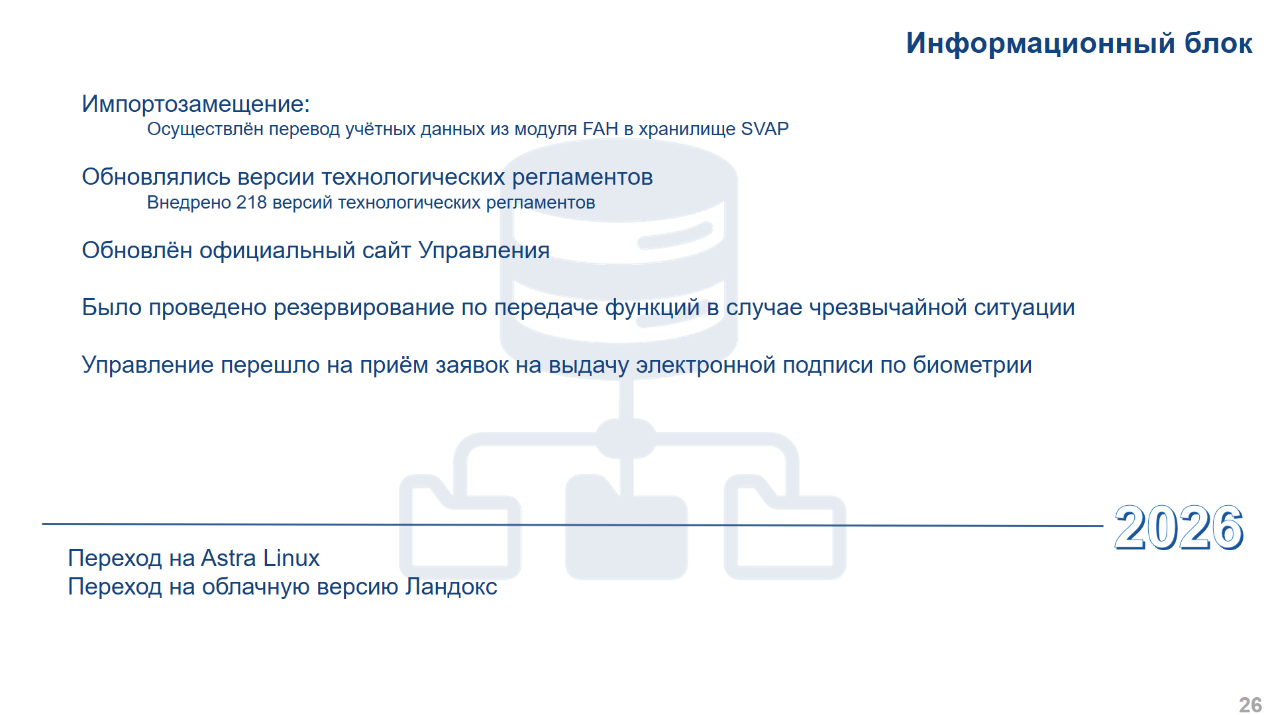
В части задач информационного блока:
- в рамках импортозамещения был осуществлён перевод учётных данных из модуля FAH в хранилище SVAP;
- внедрено 218 версий технологических регламентов;
- обновлён официальный сайт Управления;
- проведено резервирование по передаче функций в случае чрезвычайной ситуации;
- Управление перешло на приём заявок на выдачу электронной подписи по биометрии.
На 2026 год запланированы переход на Astra Linux и переход на облачную версию Ландокс.

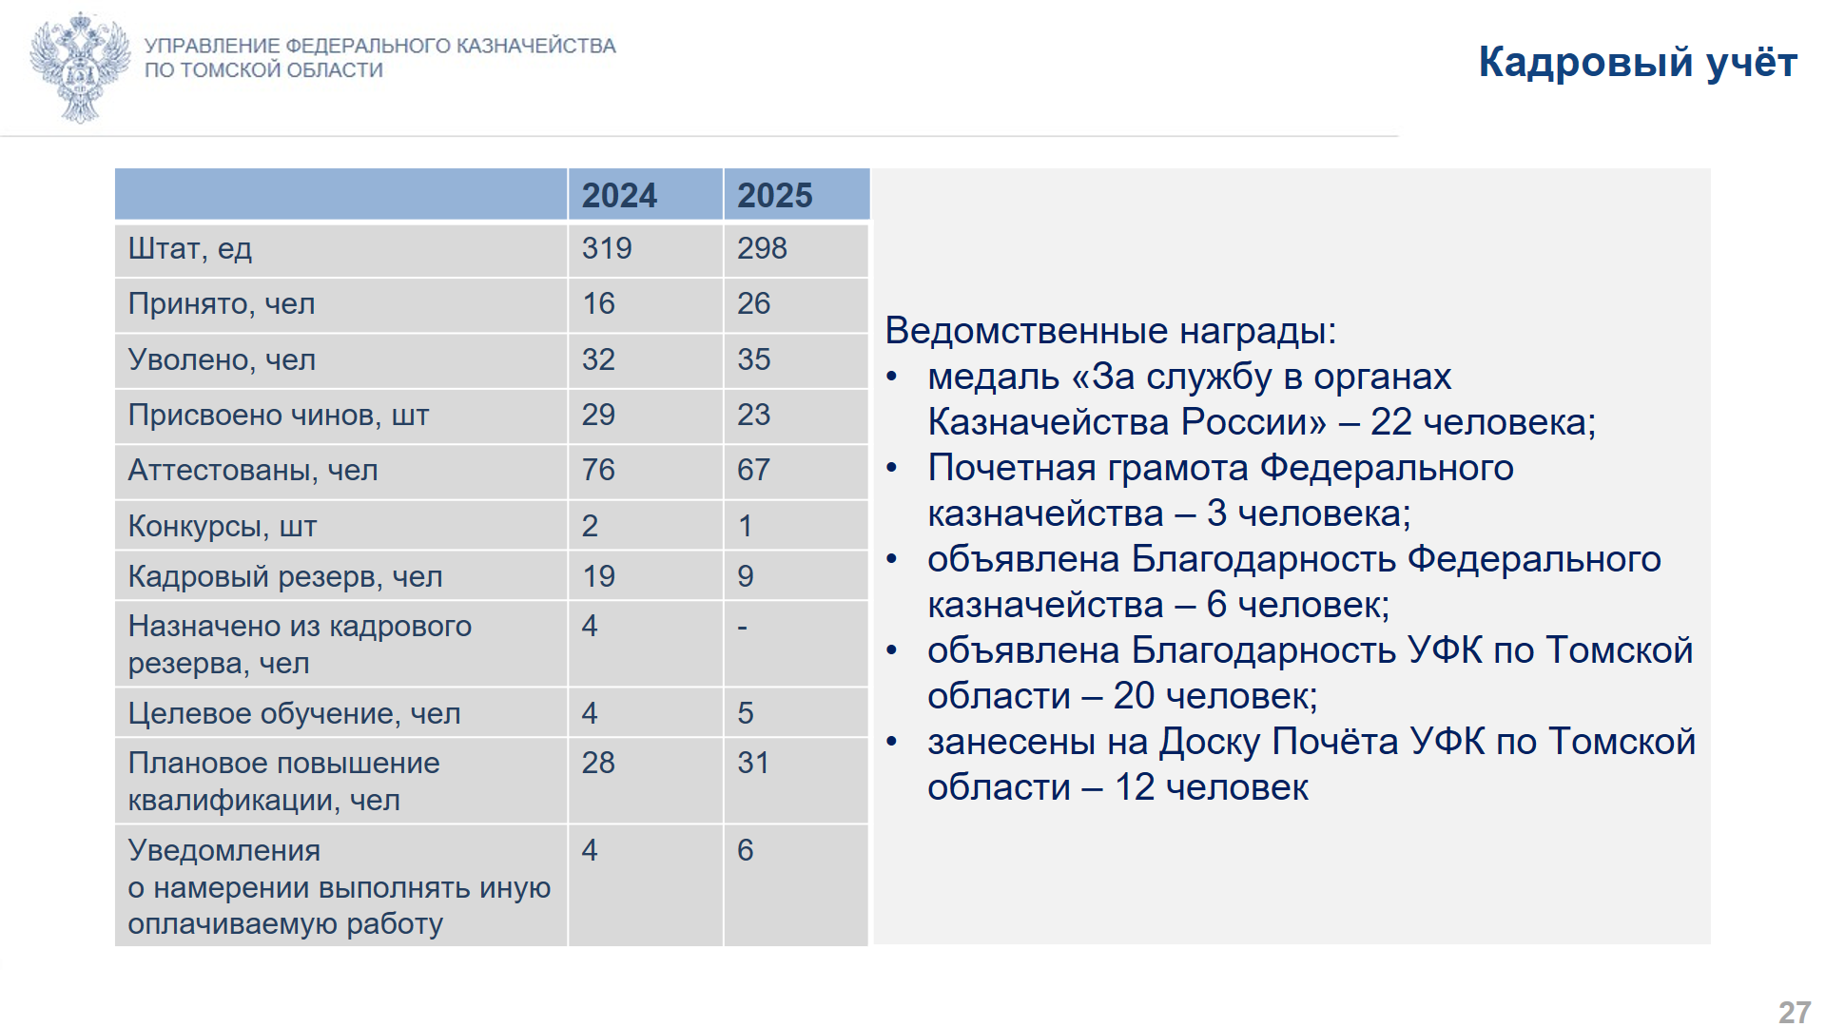
Штатная численность Управления составляет 298 единиц, из них 296 ед. должностей федеральной государственной гражданской службы и 2 единицы должностей, не отнесенных к государственной гражданской службе.
Изменения НПА.
В 2025 году Управлением в рамках реализации поручения Федерального казначейства от 23.01.2025 г. «О мерах по исполнению Указа Президента Российской Федерации от 29 октября 2024 г. № 922», с 1 июля 2025 года проведено сокращение 16 единиц должностей (7% от штатной численности). Внесены изменения в организационно-штатную структуру Управления, а именно с 1 июля 2025 года сокращен отдел № 16.

В соответствии с Постановлением Правительства Российской Федерации от 01.11.2025 г. № 1735 с 1 января 2026 года в Управлении применяется электронное кадровое взаимодействие государственных гражданских служащих Управления с отделом государственной гражданской службы и кадров Управления, посредством ППО АСД «LanDocs» в части ведения кадрового учёта, а именно направление и согласование в электронном виде всех видов заявлений сотрудников, служебных записок и т.д.

В соответствии с Постановлением Правительства Российской Федерации от 04.07.2025 г. № 1012 с 1 января 2026 года анкеты для поступления на государственную гражданскую службу либо изменение сведений, содержащихся в анкете, кандидатами и государственными служащими заполняются только в электронном виде и предоставляются с использованием личного кабинета государственного гражданского служащего на Портале госслужбы или специального программного обеспечения «Анкета ГС (МС)».
В 2025 году принято на работу 26 человек, уволено 35 человек, присвоено 23 классных чина государственным служащим. Было аттестовано 67 государственных служащих Управления.
Проведен 1 конкурс на замещение вакантных должностей государственной гражданской службы УФК по Томской области. В конкурсных процедурах приняли участие 16 кандидатов претендентов на замещение должностей. По результатам назначено на должности государственной службы 6 человек, еще 6 человек включены в кадровый резерв.
Всего в кадровый резерв Управления включено 9 человек.
31 государственный служащий Управления прошел плановое повышение квалификации.
По результатам проведения конкурсов на заключение договора о целевом обучении заключены договоры о целевом обучении и проходят обучение в ВУЗах 5 человек.
В 2025 году государственными гражданскими служащими было представлено 6 уведомлений представителя нанимателя о намерении выполнять иную оплачиваемую работу.
Ведомственные награды.
В 2025 году в рамках торжественных мероприятий посвященных образованию органов Федерального казначейства, за добросовестное исполнение должностных обязанностей, ряд сотрудников награждены ведомственными наградами:
- медаль «За службу в органах Казначейства России» – 22 человека;
- Почетная грамота Федерального казначейства – 3 человека;
- объявлена Благодарность Федерального казначейства – 6 человек;
- объявлена Благодарность УФК по Томской области – 20 человек;
- занесены на Доску Почёта УФК по Томской области – 12 человек.

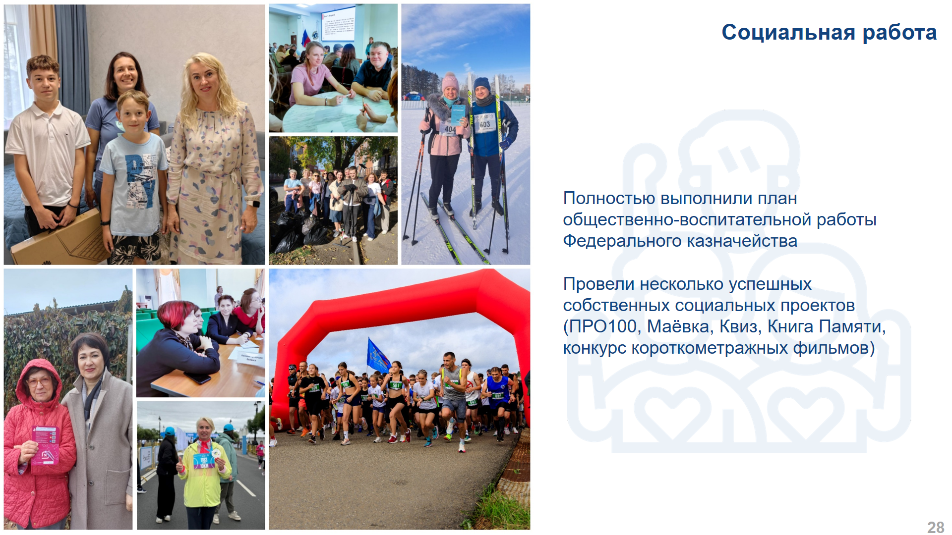
Социальная деятельность Управления с каждым годом расширяется.
План общественно-воспитательной работы Федерального казначейства выполнен в полном объеме.
Проведены несколько успешных собственных социальных проектов: ПРО100, Маёвка, Квиз, Книга Памяти, конкурс короткометражных фильмов.

